# Bài tập về nhà

1. Viết biểu thức regex để kiểm tra trong chuỗi xuất hiện chuỗi nvmanh hay ko
2. Viết biểu thức regex kiểm tra chuỗi phải có ít nhất 1 chữ m
3. Viết biểu thức regex kiểm tra chuỗi có xuất hiện ký tự nào là số hay ko
4. Viết biểu thức regex kiểm tra mật khẩu theo diều kiện mật khẩu phải có ít nhất 6 ký tự, bao gồm ký tự chữ hoặc số, và bắt buộc phải có 1 ký tự hoa
5. Viết biểu thức regex kiểm tra email theo dạng sau: taikhoan@tenmien. Trong đó:

* taikhoan chỉ chứa các ký tự chữ, số hoặc dấu gạch dưới, có độ dài từ 1 ký tự trở lên
* tenmien không cho phép có 2 dấu chấm liền kề, trước mỗi dấu chấm chỉ cho phép ký tự là chữ hoặc số và có độ dài từ 1 ký tự trở lên

1. Sử dụng thư viện jquery validate để validate form như hình sau, nếu trường Account name để trống sẽ báo lỗi như trong hình

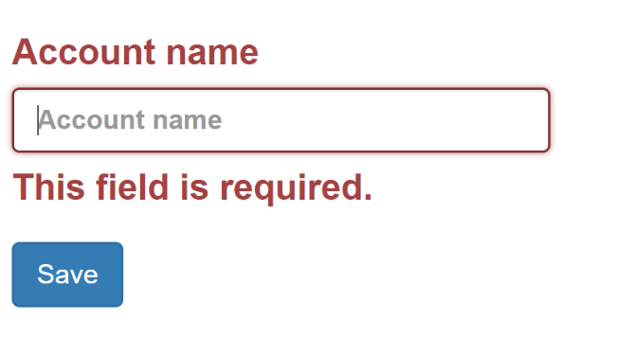

1. Sử dụng thư viện jquery validate để validate form như hình sau, với mô tả:

Nếu trường Full name và School mà để trống thì hiển thị lỗi như trong hình

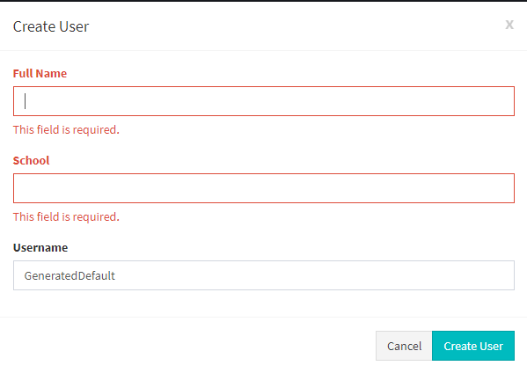

1. Sử dụng jquery validate để validate form như hình sau, mô tả:

* Nếu trường Name để trống, báo lỗi đỏ như trong hình
* Nếu trường Mobile để trống hoặc nhập mobile không phải ký tự số, báo lỗi đỏ như trong hình
* Nếu trường Email ko hợp lệ thì báo lỗi như trong hình
* Nếu trường Code để trống hoặc nhập không đủ 11 ký tự là số thì báo lỗi như trong hình
* Nếu trường Min Length mà nhập ít hơn 3 ký tự thì báo lỗi
* Nếu trường Number mà nhập ký tự không phải số thì báo lỗi
* Nếu trường Website mà nhập không đúng định dạng url thì báo lỗi

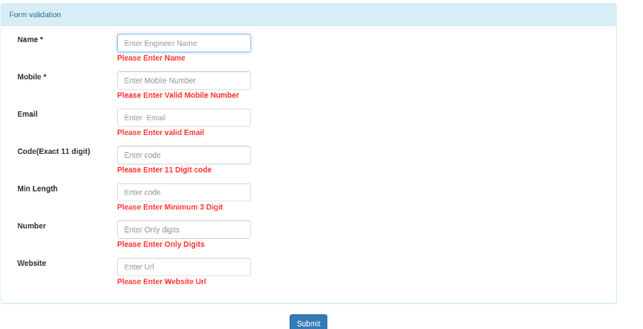

1. Cắt HTML CSS từ file .psd sau, link file trong thư mục **Bai_tap_ve_nha/bt9.psd**
2. Làm 100 câu trắc nghiệm online về Frontend tại link sau:

<https://docs.google.com/forms/d/174xwKBs_FeheeusxPlIMGn1h-b7f9k8kCMmYgtKbHh4>